第一课时

一、请你认真读一读，写一写。

 思 乡

 前 床

 低 光

二、比一比，看谁的雪球滚得大。

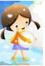

摆 摆弄 摆手 摆开



故



夜

参考答案

一、略

二、故事 故人 已故 夜空 黑夜 午夜